Kunszentmiklós Város
Önkormányzata
6090 Kunszentmiklós, Kálvin tér 12.
Tel.: 76/551-010, Fax.: 76/550-150
Email : jegyzo@kunszentmiklos.hu

Iktatószám: Iga/936-1/2026.

ELŐTERJESZTÉS

a Képviselő-testület
2026. szeptember 23-ai soron következő/rendkívüli ülésére

Tárgy: Döntés a települési önkormányzatok szociális célú tüzelőanyag vásárlásához kapcsolódó támogatására kiírt pályázat benyújtásáról, valamint a szociális tűzifa támogatás helyi szabályairól szóló rendelet-tervezet elfogadása

Előterjesztő: Lesi Árpád polgármester

Készítette: Károlyi Mónika Katalin jegyző

Tárgyalja:

Határozat
Rendelet

Az elfogadáshoz szükséges döntés típusa: határozat esetén egyszerű többségű szavazat
rendelet esetén minősített többségű szavazat

Nyílt ülés
Zárt ülés

Tisztelt Képviselő-testület!

.A helyi önkormányzatokért felelős miniszter pályázatot hirdetett – az államháztartásért felelős miniszter egyetértésével – a Magyarország 2026. évi központi költségvetéséről szóló 2025. évi LXIX. törvény 3. melléklet 2.3.1. pont szerinti „A települési önkormányzatok szociális célú tüzelőanyag vásárlásához kapcsolódó támogatására” .
Az önkormányzati pályázat benyújtásának feltétele a település 2026-27. téli fűtési időszakára vonatkozó rendelet elkészítése.
A KEFAG Zrt. levele, valamint a velük való egyeztetés után javaslom, hogy önkormányzatunk lágylombos tűzifára vonatkozóan nyújtson be támogatási igényt, amennyiben élni kíván a pályázás lehetőségével.
Az ebr42 rendszer adatszolgáltatása alapján Önkormányzatunk 1026 m3 lágylombos tűzifára jogosult igény benyújtani, amelynek támogatási összege 14.004.600 Ft. Az ehhez szükséges önerő 2.154.600 Ft.
A pályázati felhívás alapján a tűzifa szállítási, ideértve a rászorulókhoz való eljuttatást is , valamint a darabolás és tárolás költségei az önkormányzatot terhelik.

Tájékoztatásul: A 2025-26 téli fűtési időszakban Önkormányzatunk megközelítőleg 100 m3 tűzifát osztott ki rászorulóknak. Ennek összege 780.000 Ft volt. A tűzifa a Miklósi Tüzép Kft.-től került megrendelésre és minden esetben tartalmazta a darabolás és házhozszállítás költségét is.

Kérem a Tisztelt Képviselő-testületet az előterjesztés megtárgyalására, a határozat-tervezet és
a rendelet-tervezet elfogadására.

HATÁROZAT-TERVEZET

Tárgy: Döntés a települési önkormányzatok szociális célú tüzelőanyag vásárlásához kapcsolódó támogatására kiírt pályázat benyújtásáról

Kunszentmiklós Város Önkormányzat Képviselő-testülete (továbbiakban: Képviselő-testület) megtárgyalta Lesi Árpád polgármester előterjesztését és úgy határoz, hogy

- Kunszentmiklós Város Önkormányzat Képviselő-testülete pályázatot nyújt be a települési önkormányzatok szociális célú tüzelőanyag vásárlásához kapcsolódó kiegészítő támogatására az alábbiak szerint:

Lágylombos tűzifa beszerzése
- igényelt mennyiség …… m3
- igényelt támogatás …………….Ft.
- vállalt önerő összege: ……………Ft

- A Képviselő-testület nyilatkozik, hogy vállalt önerőt, valamint a szállítás költségét a kamatbevétel terhére biztosítja.

Határidő: 2026. szeptember 30.
Felelős:
- Lesi Árpád polgármester
- Károlyi Mónika Katalin jegyző
- Papp Edit költségvetési csoportvezető

A határozatról értesülnek:
- Lesi Árpád polgármester
- Károlyi Mónika Katalin jegyző
- Papp Edit költségvetési csoportvezető
- Halasi Gabriella hatósági csoportvezető
- Irattár

Kunszentmiklós, 2026. szeptember 21.

Lesi Árpád
polgármester

HATÁSVIZSGÁLAT

- Társadalmi hatások
A bevezetésre kerülő rendelet javítja a településen a szociális ellátás színvonalát.
- Gazdasági, költségvetési hatások
A rendeletnek gazdasági hatása nincs, viszont költségvetési hatása van, mivel az önkormányzat költségvetésében fedezetet kell biztosítani a tűzifapályázat önerejéhez, a településre történő szállítására és kiszállítására. A fedezet rendelkezésre áll.
- Környezeti és egészségi következmények
Nem várhatóak környezeti és egészségi hatások
- Adminisztratív terheket befolyásoló hatások
A rendelet bevezetésének adminisztratív terheket befolyásoló hatásai lesznek. Megnövekszik a kérelmek és a döntések száma.
- A rendelet megalkotásának szükségessége, a jogalkotás elmaradásának várható következményei
A jogszabály megalkotását a településen tapasztalható szociális helyzet indokolja, melynek elmaradása tovább fokozná egyes családok hátrányos helyzetét.
- A jogszabály alkalmazásához szükséges személyi, szervezeti, tárgyi és pénzügyi feltételek
A személyi, szervezeti, tárgyi és pénzügyi feltételek rendelkezésre állnak.

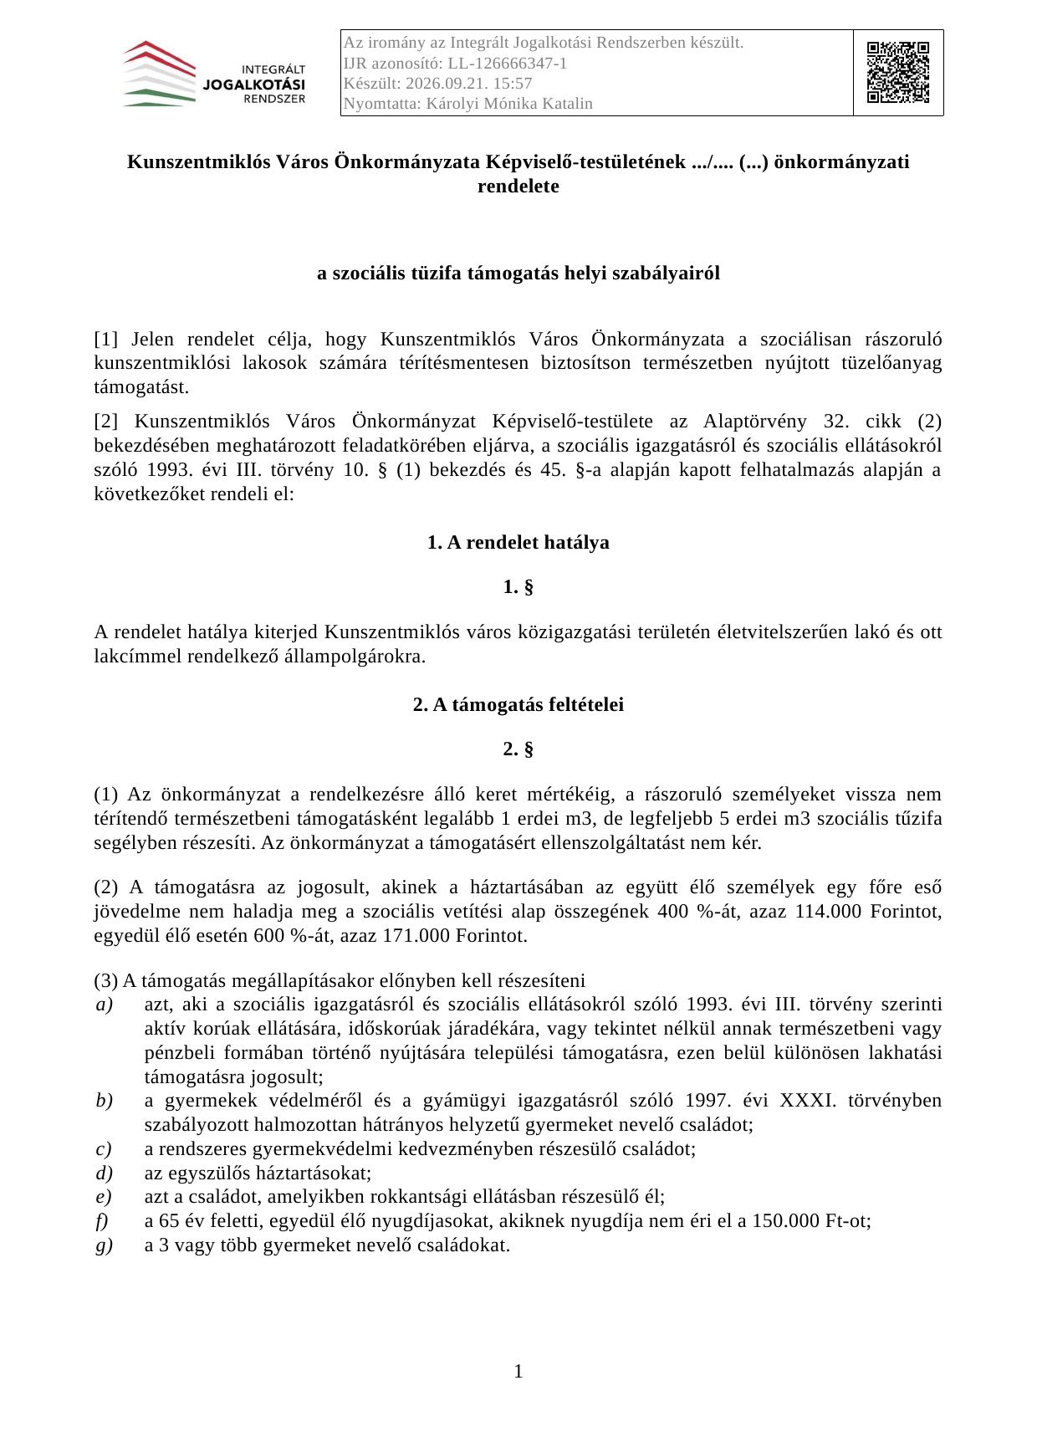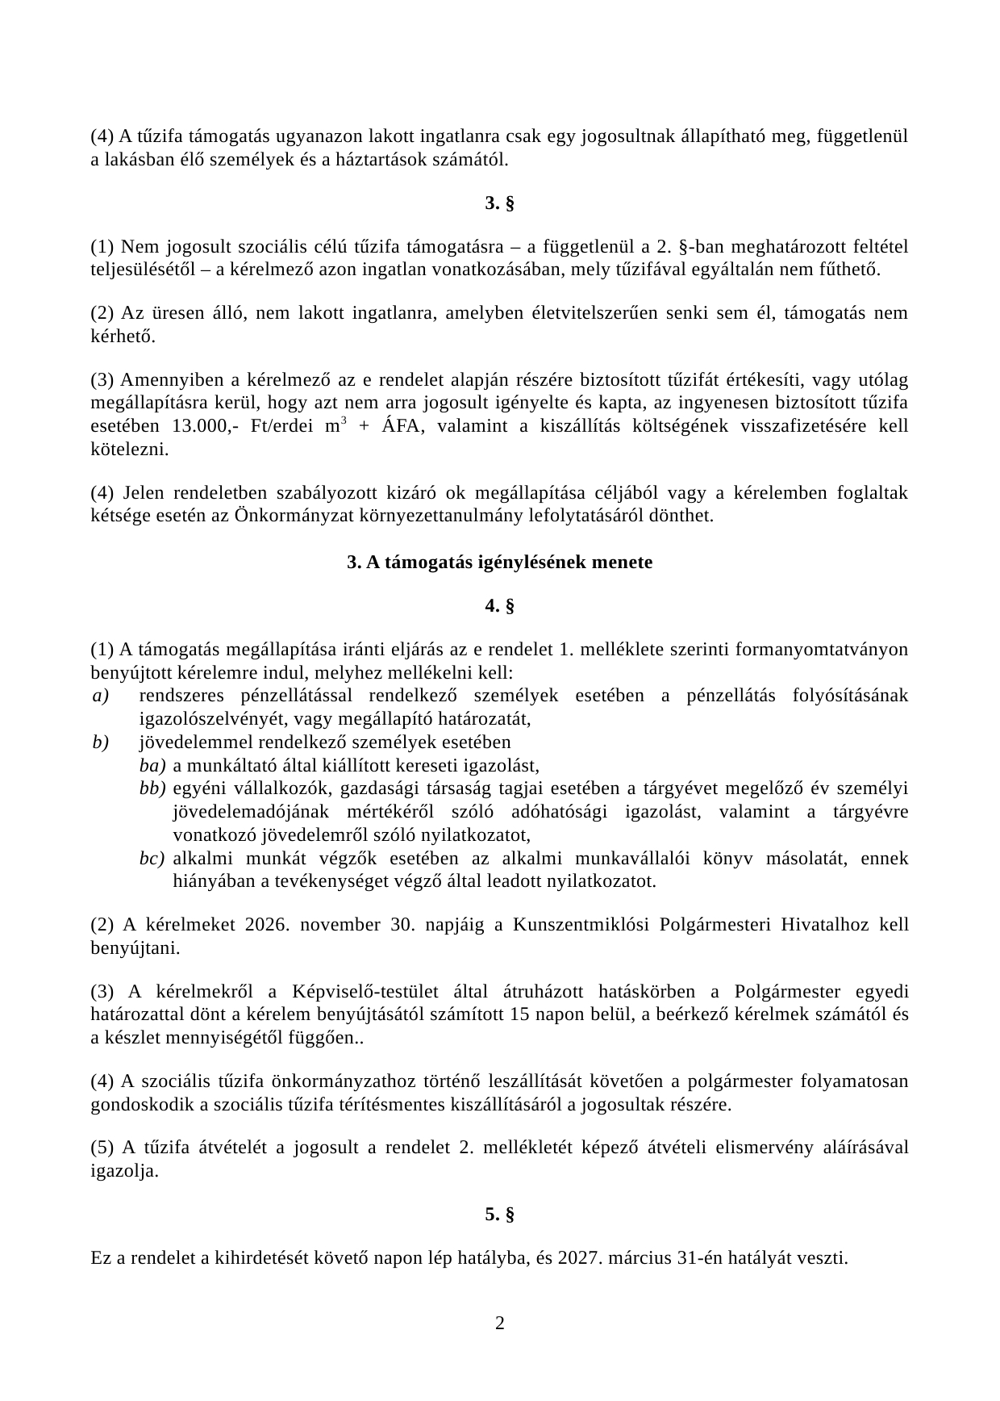
- sz. melléklet
Kérelem
Szociális tűzifa igénylésére

- Igénylő adatai:

Név: ...........................................................................................................................................
Születési neve:……………...……………………………………………………………………
Anyja neve:...................................................................................................................................
Születési hely:......................................................idő:...................................................................
Lakóhely:.........Irsz….................település.................................................................közterület neve................házszám.
Tartózkodási hely:......................település...................................................................közterület neve...........házszám
TAJ száma: …………………………………………………………………………………….
Telefonszáma: …………………………………………………………………………………
2. A kérelmezővel a kérelem benyújtásának időpontjában közös háztartásban élő közeli hozzátartozók száma: ............... fő
3. A kérelem benyújtásának időpontjában a kérelmezővel közös háztartásban élő, az egy főre jutó jövedelem számítása szempontjából figyelembe vehető közeli hozzátartozók (gondozó család) adatai:
Név | Születési hely, idő | Anyja neve | TAJ szám | Rokoni fok

4. A kérelmező az alábbi juttatásokra jogosult:
a) települési támogatás, megállapító határozat száma:………………………………………...
b) aktív korúak ellátása, megállapító határozat száma:………………………………………..
c) időskorúak járadéka, a megállapító határozat száma:………………………………………
d) halmozottan hátrányos helyzetű gyermeket nevelő, család, a határozat száma:……………………………………………………
e) rokkantsági ellátásban részesülök, törzsszám:……………………………………………….
f) egyszülős háztartást vezetek: igen nem
g) rendszeres gyermekvédelmi kedvezményben részesülök, határozat száma:……………………………………
h) 65 év feletti, egyedül élő nyugdíjas vagyok, a nyugdíjam nem éri el a 150 000 Ft-ot:
igen nem
i) Három vagy több gyermeket nevelek: igen nem

5. Jövedelmi adatok
A jövedelmek típusai | A kérelmező  jövedelme | A kérelmezővel közös háztartásban élő házastárs (élettárs) jövedelme | A kérelmezővel közös háztartásban élő egyéb rokon jövedelme |  |  | Összesen
1. Munkaviszonyból, munkavégzésre/foglalkoztatásra irányuló egyéb jogviszonyból származó jövedelem és táppénz
2. Társas és egyéni vállalkozásból, őstermelői, illetve szellemi és más önálló tevékenységből származó jövedelem
3. Nyugellátás, megváltozott munkaképességű személyek ellátásai (például rokkantsági ellátás, rehabilitációs ellátás), korhatár előtti ellátás, szolgálati járandóság, táncművészeti életjáradék, átmeneti bányászjáradék, időskorúak járadéka, a nyugellátások és egyes más ellátások emeléséről szóló kormányrendelet hatálya alá tartozó ellátás
4. A gyermek ellátásához és gondozásához kapcsolódó támogatások [különösen: gyermekgondozási díj (GYED), gyermekgondozást segítő ellátás (GYES), gyermeknevelési támogatás (GYET), családi pótlék, gyermektartásdíj, árvaellátás]
5. Önkormányzat, járási hivatal és az állami foglalkoztatási szerv által folyósított rendszeres pénzbeli ellátások
6. Egyéb jövedelem (különösen: kapott tartás-, ösztöndíj, értékpapírból származó jövedelem, kis összegű kifizetések stb.)
7. A család összes nettó jövedelme
8. A család összes nettó jövedelmét csökkentő tényezők (fizetett tartásdíj összege)

Egy főre jutó havi családi nettó jövedelem (ügyintéző tölti ki!): ................................... Ft/hó.

6. Nyilatkozatok

- Fenti című lakásban családommal életvitelszerűen élek és a lakás fával való fűtése műszakilag biztosított: igen nem.

- A háztartásomban más személy szociális célú tűzifa támogatást igényelt nem igényelt.

Amennyiben igényelt, kérjük az igénylőt megnevezni:….....................………………………..

7. Büntetőjogi felelősségem tudatában kijelentem, hogy a kérelemben közölt adatok a valóságnak megfelelnek.
8. Tudomásul veszem, hogy az általam közölt adatokat, tényeket és a szociális helyzetemet a Polgármesteri Hivatal környezettanulmány felvétele során ellenőrizheti, és amennyiben ezt nem teszem lehetővé, illetve megakadályozom, a jelen kérelmem elutasításra kerül.
9. Hozzájárulok a kérelmemben szereplő adatoknak a szociális igazgatási eljárás során történő felhasználásához, hogy a kérelemben közölt jövedelmi adatok valódiságát a kérelem elbírálására jogosult szerv - az állami adóhatóság illetékes igazgatósága útján - ellenőrizheti.
10. Anyagi és büntetőjogi felelősségem tudatában nyilatkozom, hogy fentiekben igazolt jövedelmen kívül más jövedelemmel nem rendelkezem, és az általam a kérelemben közölt egyéb adatok a valóságnak megfelelnek.

Tudomásul veszem, hogy valótlan adatközlés esetén a támogatás megszüntetésre kerül a jogosulatlanul és rosszhiszeműen igénybe vett támogatást a folyósító szerv kamattal megemelt összegben visszaköveteli.
Alulírott vállalom, hogy amennyiben a pályázatom pozitív elbírálást nyer, a tűzifa átvétele céljából a megadott időpontban a kiszállítási címként megjelölt címemen tartózkodom.

Kunszentmiklós, 20______év____________________hó_____nap

........................................................
kérelmező aláírása

Kitöltési útmutató:

1. Bejelentett lakóhely címeként a személyi igazolványban szereplő lakóhely
2. A kérelmező és a vele azonos lakóingatlanban élők jövedelmét személyenként kell feltüntetni.
3. A havi jövedelem kiszámításakor a rendszeres jövedelem esetén a kérelem benyújtását megelőző hónap, a nem rendszeres jövedelem, illetve vállalkozásból, őstermelésből származó jövedelem esetén a kérelem benyújtását megelőző tizenkét hónap alatt kapott összeg egyhavi átlagát kell együttesen figyelembe venni.

4. A jövedelemnyilatkozatban feltüntetett jövedelmekről a típusának megfelelő igazolást vagy annak fénymásolatát (nyugdíjszelvény, munkáltatói igazolás, szerződés stb.) a jövedelemnyilatkozathoz csatolni kell.
5. Az egy főre jutó havi nettó jövedelem a lakóingatlanban élők összjövedelme osztva az ott élő személyek számával.

2. melléklet a ….. önkormányzati rendelethez

ÁTVÉTELI ELISMERVÉNY

………..……………………………………………………..……………………………..(név)
6090 Kunszentmiklós,.................................................................... ………………………………szám alatti lakos aláírásommal elismerem, hogy a mai napon Kunszentmiklós Város Önkormányzata Képviselő - testületének a szociális célú tüzelőanyag támogatás helyi szabályairól szóló …………. /2026……. sz. önkormányzati rendelete alapján megállapított természetbeni juttatásként ………………erdei m3 mennyiségű lágylombos tűzifát átvettem.

Kunszentmiklós, 20………………………………………………………….

……………………….. ……………………………
átadó átvevő

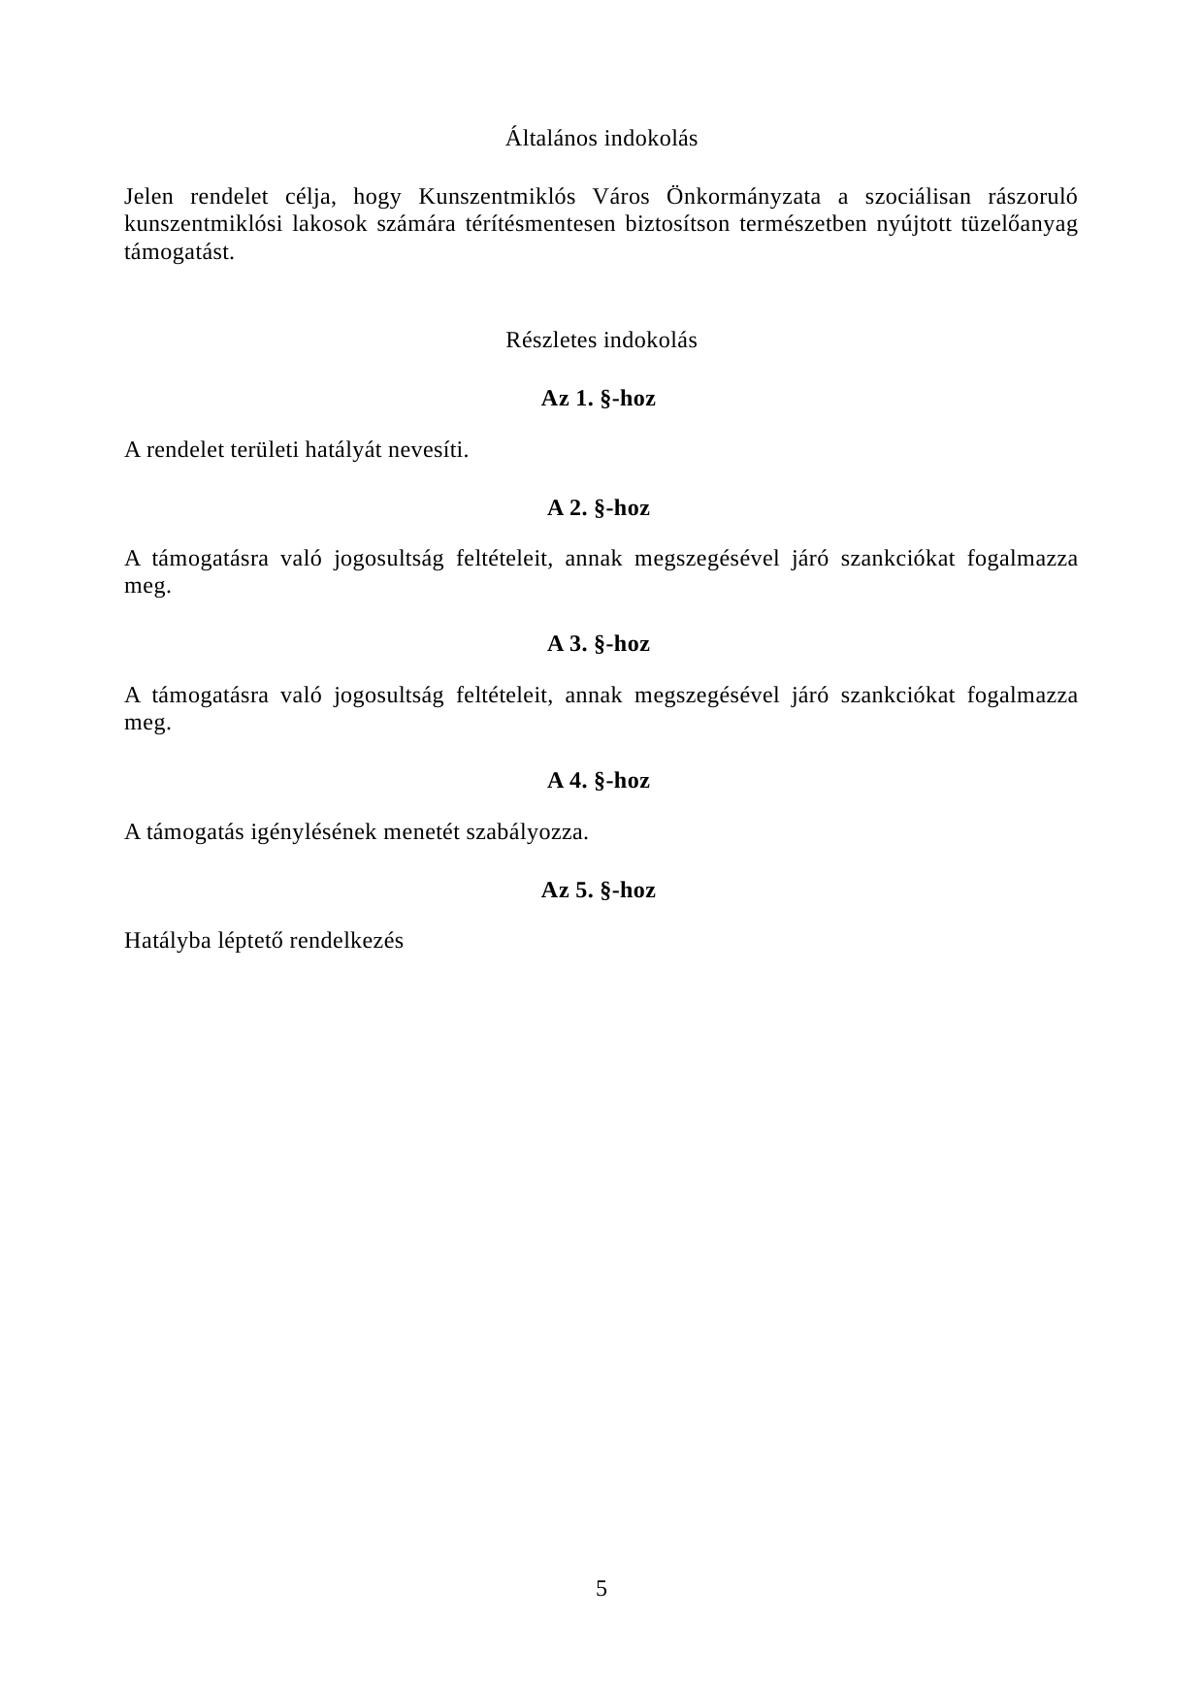

háztartás: az egy lakásban együtt lakó, ott bejelentett lakóhellyel vagy tartózkodási hellyel rendelkező személyek közössége
Megjegyzés: A kérelemhez mellékelni kell a jövedelemnyilatkozat 1-6. pontjában feltüntetett jövedelmek valódiságának igazolására szolgáló iratokat, kivéve a családi pótlék és a gyermekgondozást segítő ellátás (GYES) igazolását, amennyiben azt nem munkáltatói kifizetőhely folyósítja, valamint a gyermeknevelési támogatás (GYET) és a fogyatékossági támogatás (FOT) igazolását.

